08/05 RM 04360

**Hardware e Software**

**ATIVIDADE – PÁGINA: 6**

6) A CPU pode ser comparada com uma parte de nosso corpo, qual é essa parte?

É COMUM COMPARARMOS A CPU [COMPUTADOR] COM O CEREBRO HUMANO E VICE-VERSA.APESAR DE O COMPUTADOR SER UMA INVEÇÃO DO CÉREBROM,É INDISCUTIVEL QUE ,EM CERTO CONTESTO,A INVENSÃO SUPEROU O INVENTOR

7) Qual a função do teclado, como ele está dividido? Explique as três partes:

O TECLADO É UM DISPOSITIVO QUE POSSUI UMA SÉRIE DE BOTOES OU TECLAS, É UTILISADO PARA INSERIR DADOS NO COMPUTADOR.É UM TIPO DE PERIFÉRICO DE ENTRADA.POSSUI TECLAS REPRESENTANDO LETRAS,NUMEROS,SIMBOLOS E LUZES INDICADORAS .

ELE ESTA DIVIDIDO EM 6 PARTES;TECLAS DE CONTROLE,TECLAS DE FUNÇÃO,TECLAS DE DIGITAÇÃO[ALFANUMERICAS],TECLAS DE NAVEGAÇÃO,TECLADO NUMERICO E LUZES INDICADORAS.

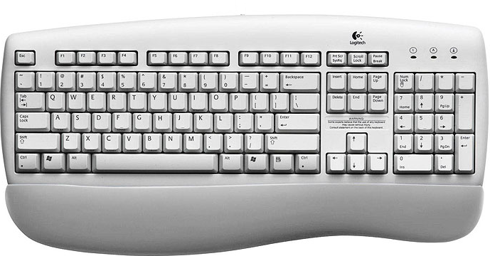

LETRAS

TECLAS DE FUNÇÃO

TECLADO NUMERICO